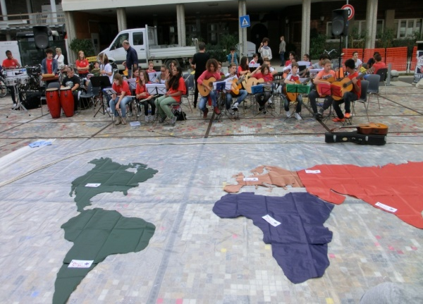

AU C.A. DE LA FIMEM
AUX MOUVEMENTS D’ECOLE MODERNE-PEDAGOGIE FREINET
Le Mouvement de coopération éducative, qui dès longtemps a adhéré à la FIMEM et s'est engagé à diffuser la pédagogie Freinet en Italie et à mener des projets de solidarité dans diverses régions du monde, se trouve dans une période de grande difficulté. La municipalité de Rome a envoyé l’avis d’ expulsion à toutes les associations occupant des sièges publiques, même avec un contrat régulier.
Nous devons quitter notre petit siège national, lieu de réunions, de formation, d’échanges et de recherche coopérative. Nous n’avons pas d’autre solution que de déployer toutes nos forces et notre énergie pour acheter un lieu que nous avons trouvé, même s’il est décentralisé.
Nous avons besoin de votre aide pour acheter le bureau qui engage toutes les ressources dont le mouvement italien peut disposer et nous oblige contracter un emprunt bancaire. Nous faisons appel à la solidarité des membres, sympathisants/tes et benevoles.
C'est pourquoi nous avons ouvert un crowdfunding.
Jusqu’aujourd’hui on a recueilli 653 € L'objectif 15 000 €
Se termine le 6 mars 2019

Vous pouvez faire votre don grand ou petit en cliquant sur
https://www.retedeldono.it/it/progetti/movimento-di-cooperazione-educativa/ponte-dincontro

Laissez-nous votre phrase de voeux qui sera publiée.
Le nouveau siège sera un lieu de rencontre ouvert à tous, y compris aux réunions du CA et aux groupes de la Fimem avec lesquels nous collaborons. Une archive pour rassembler les expériences éducatives d'une école active, de Mario Lodi à Paul Le Bohec, de Gianni Rodari à Don Lorenzo Milani, d'Emma Castelnuovo à Paulo Freire.
Giancarlo Cavinato secrétaire national du MCE

